plan de protection pour les camps destinÉs À la jeunesse

Etat : le 31 mai 2021
S | S pour substitution; condition sine qua non concernant le COVID-19: une distance suffisante (p. ex. télétravail). | 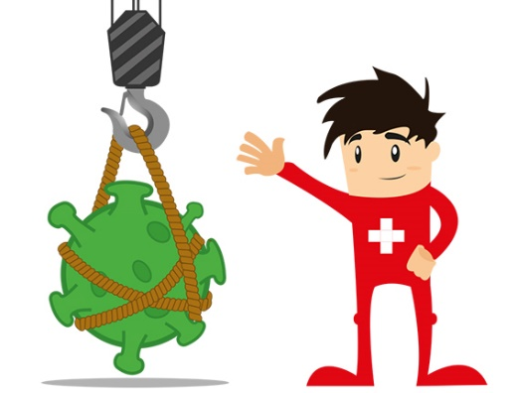
T | T pour mesures techniques (p. ex. parois en plastique transparent, postes de travail séparés, etc.).
O | O pour mesures organisationnelles (p. ex. équipes séparées, modification du roulement des équipes). | 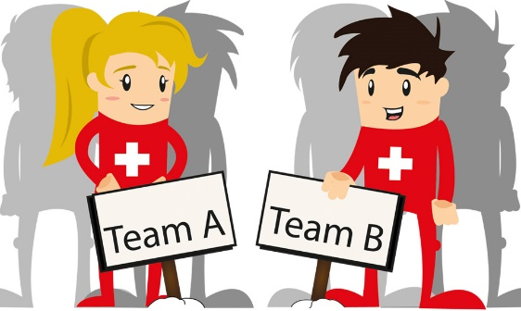
P | P pour mesures de protection individuelle (p. ex. masque d’hygiène, gants, etc.).

Plan de protection

1. Remarque préliminaire
Différentes restrictions ont été décidées par les pouvoirs publics, y compris en ce qui concerne les limites de capacité des locaux, cf. à ce sujet Aide aux paroisses, chap. IV.B

Le présent plan de protection est basé sur le document de la Confédération «Conditions cadres régissant les camps dans les domaines de la culture, des loisirs et du sport». Les plans de protection locaux existants (par ex. pour le bâtiment qui héberge le camp ou la maison de paroisse) doivent être pris en compte, tout comme les éventuelles restrictions en vigueur dans le canton où a lieu le camp.

2. procÉdure en cas de symptÔmes de la maladie
 | Prescriptions | Norme de mise en œuvre
2.1 | Les participantes et les participants, les personnes responsables et accompagnantes doivent être en mesure de présenter un résultat de test actuel (au maximum 48 heures avant) et négatif avant le début du camp. Les personnes qui n’ont pas obtenu le résultat du test ne sont pas autorisées à participer au camp. | La responsabilité quant à la participation incombe aux parents. Les parents d'enfants atteints d'une maladie préexistante décident en concertation avec la ou le médecin si et comment la personne à risque peut participer. Cela s'applique également aux personnes responsables et accompagnantes vulnérables.
2.2 | Si des symptômes de maladie sont détectés pendant le camp chez une participante ou un participant, une personne responsable ou accompagnante, des mesures appropriées seront prises immédiatement. | Les mesures appropriées s’appliquent notamment de la façon suivante :  - La personne présentant des symptômes doit porter un masque d’hygiène et être placée en isolement.  - Elle doit se faire tester rapidement et examiner par une ou un médecin.  - Dans l’attente du résultat, la personne doit rester isolée et continue de porter un masque. Elle doit dormir seule dans une chambre ou une tente à part et garde une distance d’1,5 mètre au moins avec les autres personnes (cf. Directives de l'OFSP sur l'isolement et la quarantaine).  - En cas de suspicion, informer le centre de contact compétent de la paroisse qui soutiendra la direction du camp dans toute communication avec les parents et dans la planification de la procédure à venir.  - En cas de résultat positif, les autorités sanitaires cantonales décident quels contacts d'une personne infectée doivent être placés en quarantaine.  - Après un résultat de test positif, la direction du camp informera immédiatement tous les parents de la situation.

3. Garder ses distances
 | Prescriptions | Norme de mise en œuvre
3.1 | Les participantes et participants au camp nés en 2001 ou après ne sont pas tenus de respecter les règles de distance entre eux lors des activités sportives/culturelles. Pour les participantes et participants plus âgés, cf. Aide aux paroisses, chap. IV.B  Les règles de distance (distance minimale de 1,5 mètre) s'appliquent notamment aux personnes responsables et accompagnantes. | La distance minimale parmi les personnes responsables et accompagnantes d'une part et entre les personnes responsables et accompagnantes et les participantes et participants au camp d'autre part doit être maintenue autant que possible pendant les activités du programme (par ex. les jeux) et pendant les périodes intermédiaires (par ex. dans la salle commune en soirée, etc.).  La préférence doit être donnée à l'utilisation de moyens de transport individuels (vélo, transport privé, marche à pied, etc.). En cas d’usage des transports publics, réserver un billet de groupe à l’avance et tenir compte des éventuelles recommandations de l’entreprise de transport sur l’horaire du voyage.
3.2 | Garder ses distances lors de nuitées | Dans les dortoirs, veiller à ce que la distance entre les lits soit la plus grande possible.  Couchage séparé pour les personnes de plus de 20 ans (l’absence de places pour dormir dans la maison peut être compensée par des tentes).
3.3 | Respecter les limites de capacité des locaux du lieu d’hébergement. | Cf. le concept de protection du lieu d’hébergement concerné.

4. Port du Masque FACIAL
 | Prescriptions | Norme de mise en œuvre
4.1 | Port obligatoire du masque pour toutes les personnes de plus de 12 ans dans toutes les pièces, lors des transports et des activités de plein air où la distance de 1,5 m ne peut être respectée (zones d'attente, centre du village, etc.). | Il est possible de l’ôter lors des repas (pris assis), pour se doucher, pour dormir ou pratiquer une activité non compatible avec le port du masque, par exemple le sport, la musique, etc.
4.2 | Instructions relatives au port obligatoire du masque ; contrôles réguliers. | Bouche, nez et menton couverts par un masque facial.

5. groupes constants
 | Prescriptions | Norme de mise en œuvre
5.1 | Former des sous-groupes dont la composition reste la même pour faciliter le suivi des infections et réduire le nombre de cas à placer en quarantaine en cas d'infection au virus. | Définir des sous-groupes au début du camp. Dans la mesure du possible, constituer des sous-groupes pour les activités, le ravitaillement ainsi que les espaces de couchage.
5.2 | Pas de journée de visite; le moins de visiteuses et visiteurs externes possible. | Les visiteuses et visiteurs doivent respecter les mesures d'hygiène et les règles de distance et sont inscrits sur la liste de présence.
5.3 | La majorité des activités se déroulent dans le bâtiment et le terrain du camp ou en plein air. | Eviter autant que possible les activités dans les lieux publics très fréquentés. Assurer la distance par rapport aux autres groupes de personnes.

6. HYGIÈNE
 | Prescriptions | Norme de mise en œuvre
6.1 | Aérer les locaux | Assurer un renouvellement d'air régulier et suffisant à l'intérieur, notamment dans les salles communes et les dortoirs. Au moins 4 fois par jour pendant 10 minutes.
6.2 | Se laver soigneusement les mains. | Laver ses mains avant et après chaque activité. Il est possible de se laver les mains à l’eau et au savon à tout moment de l'activité. Cela s'applique aux activités intérieures et extérieures.  Faciliter le lavage des mains avant et après être allé aux toilettes. Egalement pour les activités de plein air (tenir un bidon d'eau et du savon biodégradable à disposition).
6.3 | Nettoyer minutieusement les toilettes, les salles d'eau et la cuisine quotidiennement. | Désinfecter les surfaces fréquemment touchées tels que les tables, les étagères, les poignées de robinets, les interrupteurs, etc.
6.4 | Nettoyer et désinfecter régulièrement les objets qui sont touchés par plusieurs personnes. | Nettoyer soigneusement les poignées de porte, les rampes d'escalier et les autres objets (par ex. matériel de camp utilisé) ou les désinfecter si nécessaire.
6.5 | Eliminer correctement les déchets | Vider régulièrement les poubelles en portant des gants jetables (en particulier à proximité des lavabos). Ne pas comprimer les sacs de déchets. Jeter les mouchoirs usagés dans les poubelles. Ne pas utiliser de serviette en tissu dans les toilettes et les cuisines.

7. saisir LES DONNÉES DE CONTACT
 | Prescriptions | Norme de mise en œuvre
7.1 | Tenir une liste de présence des participantes et participants et des responsables présents. | Les personnes accompagnantes et les membres de l'équipe cuisine sont inclus. La liste doit pouvoir être présentée sur demande des autorités sanitaires cantonales et doit être conservée pendant 14 jours.

8. Consignes particulières au ravitaillement
 | Prescriptions | Norme de mise en œuvre
8.1 | Il est interdit de partager les aliments d'une même assiette; il est également interdit de partager les tasses, les verres, les plats et les ustensiles. | Renoncer au self-service lors de la distribution des repas ; pas de files d'attente. Par ex., servir des portions individuelles.
8.2 | Les repas doivent être pris exclusivement en position assise; une distance suffisante entre les tables est garantie; un groupe constant assis à table. | Lorsque c’est possible, respecter la norme de protection habituelle dans le secteur de la restauration (par ex., tables pour quatre personnes à l’intérieur et tables pour six personnes à l’extérieur).
8.3 | Les adultes ne mangent pas avec les jeunes. | Ils prennent leur repas séparément et doivent se tenir à 1,5 mètre du groupe.
8.4 | La cuisine n'est pas un espace public. | La cuisine est uniquement utilisée pour cuisiner et/ou faire la vaisselle.
8.5 | Equipe de cuisine : la composition reste identique pendant le camp. Les membres respectent les règles de distance lors de leur travail en cuisine et portent un masque d’hygiène. | Dans la mesure du possible, une seule équipe constituée d’environ 5 personnes utilise la cuisine.

9. INFORMATION ET GESTION
 | Prescriptions | Norme de mise en œuvre
9.1 | Informer les participantes et les participants des mesures d'hygiène, des règles de distance et tenir une liste de présence.  En outre, il convient d’informer les parents de la procédure à suivre en cas d'apparition de symptômes de la maladie. | Par ex., envoyer une lettre aux parents.
9.2 | Veiller à ce qu’une quantité suffisante de matériel d’hygiène soit disponible. | Acquisition et mise à disposition d’une quantité suffisante de matériel d’hygiène, en particulier:  - produit désinfectant, savon liquide et serviettes en papier (pour les mains),  - produit de nettoyage (pour les objets et/ou les surfaces);  - mise à disposition de poubelles refermables à des emplacements appropriés;Les pharmacies comprennent notamment des masques de protection, du désinfectant, de l’eau et du savon.  Contrôler régulièrement si les réserves sont suffisantes et compléter le cas échéant.
9.3 | Mettre à disposition et distribuer des masques d’hygiène | Acquisition et mise à disposition de masques d’hygiène conformément aux dispositions fixées par les autorités.

10. Annexes
 | Prescriptions | Norme de mise en œuvre
10.1

conclusion
Le présent document a été établi sur la base d’une solution de branche: ☐ Oui ☒ Non
Le présent document a été transmis et expliqué aux collaboratrices et collaborateurs.

Personne responsable, signature et date : ___________________________

